Из опыта работы.
Воспитатель 1 категории МДОУ №4 «Светлячок» г.Бологое Тверской области, Тимошкина Наталья Ивановна.
«Истоки способностей и дарования детей - на кончиках пальцев. От пальцев, образно говоря, идут тончайшие нити – ручейки, которые питают источник творческой мысли. Другими словами, чем больше мастерства в детской руке, тем умнее ребёнок».
В.А.Сухомлинский
Самого раннего возраста дети пытаются отразить свои впечатления об окружающем мире в своём изобразительном творчестве. Иногда им не нужны краски, кисточки и карандаши. Они рисуют пальчиками, ладошками на запотевшем стекле, палочкой на песке, иногда маминой помадой или зубной пастой на стекле; водой разлитой на столе. А со временем изыскивают новые приёмы отражения окружающей действительности в собственном художественном творчестве. Поэтому эту работу можно сделать целенаправленной и познакомить детей с имеющими место в изобразительном искусстве нетрадиционными техниками.
Моя работа заключается в использовании нетрадиционных техник в рисовании. Рисование нетрадиционными способами, увлекательная, завораживающая деятельность, которая удивляет и восхищает детей. Важную роль в развитии ребёнка играет развивающая среда. Поэтому при организации предметно - развивающей среды учитывала, чтобы содержание носило развивающий характер, и было направлен на развитие творчества каждого ребёнка в соответствии с его индивидуальными возможностями, доступной и соответствующей возрастным особенностям детей. Сколько дома ненужных интересных вещей (зубная щётка, расчески, поролон, пробки, пенопласт, катушка ниток, свечи и.т.д). Вышли погулять, присмотритесь, а сколько тут интересного: палочки, шишки, листочки, камушки, семена растений, пух одуванчика, чертополоха, тополя. Всеми этими предметами обогатили уголок продуктивной деятельности. Необычные материалы и оригинальные техники привлекают детей тем, что здесь не присутствует слово «Нельзя» ,можно рисовать чем хочешь и как хочешь и даже можно придумать свою необычную технику. Дети ощущают незабываемые, положительные эмоции, а по эмоциям можно судить о настроении ребёнка, о том, что его радует, что его огорчает.
Проведение занятий с использованием нетрадиционных техник
- Способствует снятию детских страхов
- Развивает уверенность в своих силах
- Развивает пространственное мышление;
- Учит детей свободно выражать свой замысел;
- Побуждает детей к творческим поискам и решениям;
- Учит детей работать с разнообразным материалом;
- Развивает чувство композиции, ритма, колорита, цветовосприятия; чувство фактурности и объёмности;
- Развивает мелкую моторику рук;
- Развивает творческие способности, воображение и полёт фантазии.
- Во время работы дети получают эстетическое удовольствие

В своей работе использую игры на развитие творческой активности.
1.Многи видели по телевизору технику рисования песком, такой техникой в совершенстве в мире владеют несколько человек. Используют они в своей работе не простой песок, а песок вулканического происхождения, такой песок я решила заменить на цикорий, такое рисование не только развивает воображение и развивает тактильные ощущения. Цикорий обладает целебными свойствамии его аромат благотворно влияет на нервную систему. Можно использовать прокалённый речной песок, манку и.т.д.
2.Наверно многие замечали, что если прольётся на столе несколько капель воды, дети сразу начинают выводить рисунки, поэтому в моей коллекции появилась игра «Волшебная капля». Дети рисуют цветными каплями. В данной технике развивается не только воображение, но и закрепляются умения смешивать и различать оттенки цветов.
3.Игровое упражнение «Простые рисунки" .
Такие рисунки состоят из контуров геометрических фигур, дуг и прямых. При их создании не нужно закладывать никакого определенного значения.
Правила игры просты: нужно сказать, что за предмет изображен на рисунке. Чем больше решений, тем лучше.
Вы можете сами придумать сколько угодно простых рисунков и разгадывать их. Однако создавая новый рисунок, не закладывайте в него заранее никакого смысла. Это может сильно помешать в дальнейшем при разгадывании. Никаких других ограничений нет.
4.В дидактической игре «Рисование нитками» развивается мелкая моторика рук, воображение, фантазия.
5.Необычные рельефные рисунки получаются способом «Тиснения». Рисовать этим способом очень легко. Все наверно помнят, как в детстве подкладывали копейки под лист и рисовали карандашом, получалась копия копейки. Мы подкладываем лист гофрированного картона и рисуем всё что хочешь.
6.В дидактических играх «Создай картину» и «Угадай картину» учимся различать виды живописи: натюрморт, пейзаж и портрет.
Свою работу с использованием нетрадиционных техник начинаю со 2-ой младшей группы по принципу « от простого к сложному». Основные техники, используемые в этом возрасте:
- рисование пальчиками, ладошками
- рисование тычками из поролона, ватными палочками
- печатание листьями
В средней группе добавляется:
- Рисование свечой
- Оттиск пробкой, поролона, пенопласта
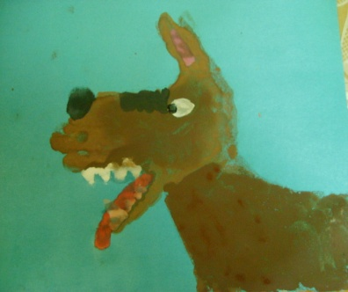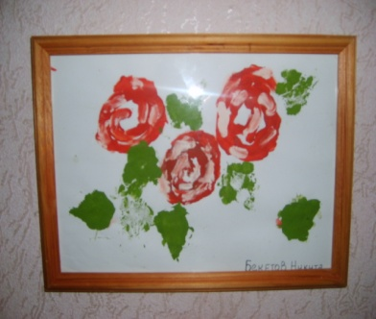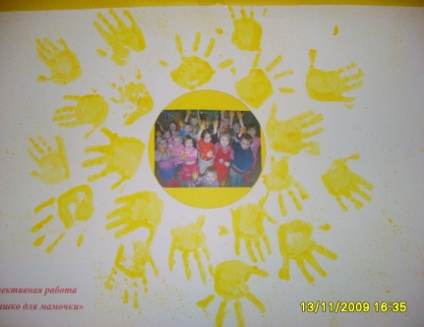
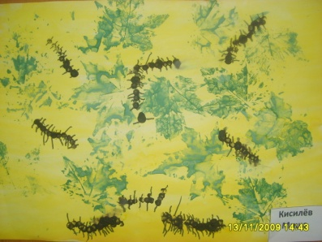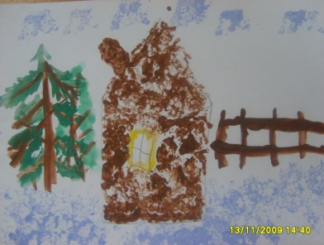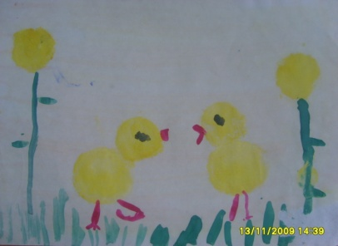
В старшей группе нетрадиционные техники:
- Кляксография с трубочкой
- Монотопия
- Набрызг
- Восковые мелки+акварель
- Оттиск смятой бумагой
- Рисование поролоном
- Гравюра
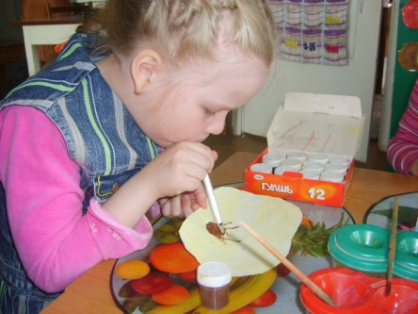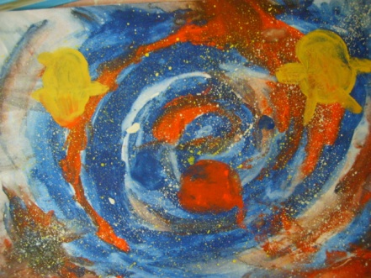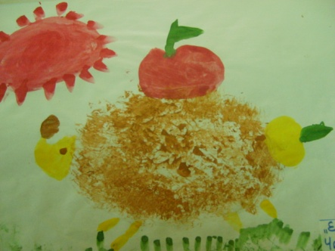
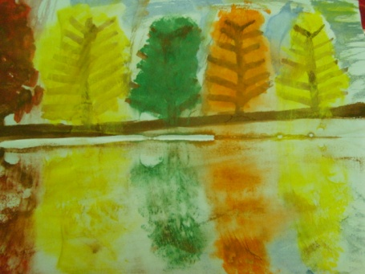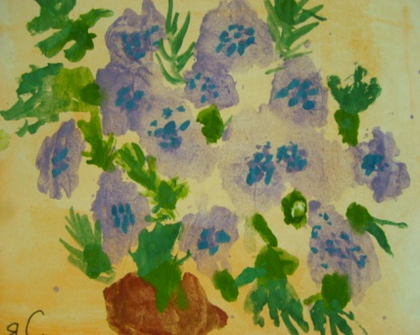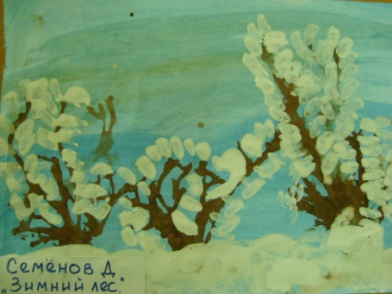
В подготовительной группе добавляется:
- Тиснение
- Тычок жесткой полусухой кистью
- Рисование по сырому
- Черно-белый граттаж
- Кляксография с ниткой
- Батик
- Рисование солью
- Расчёсывание краски
- Двойное примакивание кисти

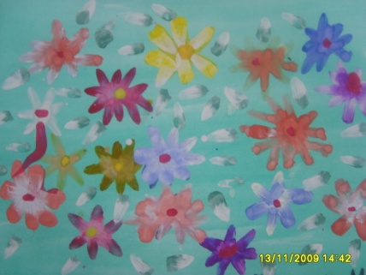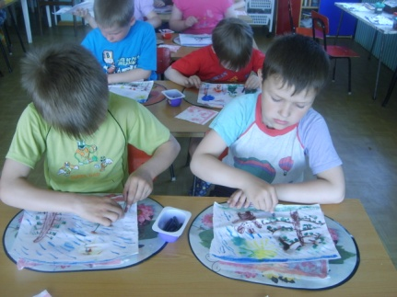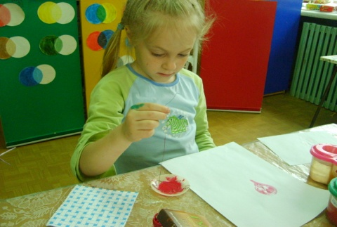
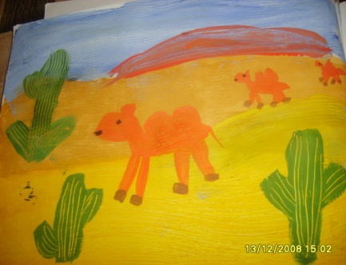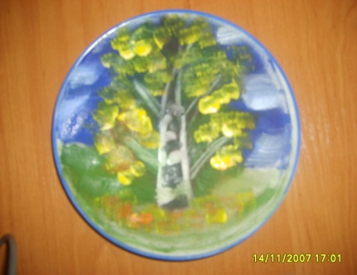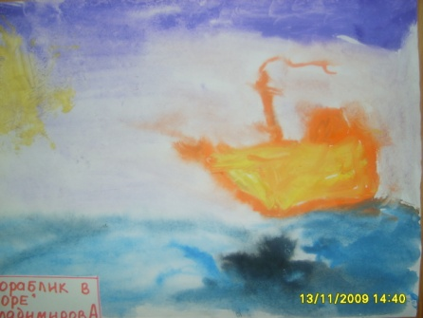
В каждом из нас живёт художник и поэт, а мы даже не знаем об этом, точнее забыли. Вспомните притчу о «зарытых талантах». А ведь действительно многие «закапывают» свой талант в землю, не в состоянии раскрыть себя сами. Так и ходят «нераскрытые таланты» по улицам и живут обыденной жизнью. Просто никто не обратил внимание на задатки и способности ещё в детстве. Нужно запомнить простое правило - бездарных детей нет, есть нераскрытые дети. А помочь раскрыть эти таланты должны мы ,взрослые!

